《移动计算方向专业实践》课程报告：
栖学课堂
王少伟 2312190108 计科2301
孙嘉晟 2312190130 计科2301

- 项目介绍
本项目名为“栖学课堂 (QiXue Classroom)”，是一个集在线课程学习与学习者互动交流于一体的综合性在线教育Web平台。本项目采用现代化的前后端分离架构开发，旨在为用户提供流畅、便捷且具有强互动性的学习体验。
  - 背景与问题陈述
- 背景：随着互联网技术的普及和终身学习理念的深入人心，在线教育（E-learning）行业迎来了蓬勃发展。学习者越来越倾向于打破时间和空间的限制，通过网络获取高质量的教育资源。
- 问题陈述： 尽管目前市面上已有众多在线学习平台，但许多平台存在以下痛点：
- “孤岛式”学习：传统平台多为单向的知识输出（即单纯的看视频、看文档），缺乏有效的互动机制，学习者在遇到问题时难以获得及时的帮助，容易产生孤独感并导致学习中断。
- 学习与交流割裂：学习者往往需要在视频学习平台和第三方讨论区（如贴吧、论坛）之间来回切换，学习体验碎片化。
- 平台臃肿复杂：部分综合性平台功能过于繁杂，导致核心的“学习”与“讨论”功能不够聚焦，用户体验不佳。

  - 项目目标与价值
项目目标：基于上述痛点，本项目致力于开发“栖学课堂”平台。其核心目标是打造一个“内容学习 + 社区互动”的双核在线平台。不仅提供结构化的课程展示与进度追踪，还内置轻量级的交流大厅，让学习与讨论在同一生态内闭环。
项目价值：
- 对学习者：提供一站式的学习体验，用户可以边学边讨论，在社区中提问、分享笔记，构建良好的同伴学习（Peer Learning）氛围，提高学习留存率。
- 对管理者/内容创作者：提供一套简洁高效的后台管理面板，方便进行用户管理、课程上下架以及社区内容的维护。
- 技术实践价值：作为期末实战项目，本项目完整落地了从需求分析、数据库设计、RESTful API 开发到前端组件化渲染以及 Docker 容器化部署的全流程，具有极高的工程实践价值。
  - 功能需求分析
本系统的使用者主要分为两类：普通用户（学习者） 和 系统管理员。
    - 功能性需求
根据不同的用户角色，系统的核心功能需求划分如下：
1.用户鉴权与个人中心模块
- 注册与登录：支持新用户注册，密码需加密存储；支持用户登录并生成时效性 Token 以维持会话。
- 资料管理：用户可查看和修改个人基本信息，支持自定义上传与裁剪个人头像。
- 学习控制台 (Dashboard)：用户可以查看自己的学习统计数据、最近学习的课程及进度。
2.在线课程学习模块
- 课程大厅：展示平台所有上架课程，支持按分类或关键字浏览。
- 课程详情：展示课程的详细信息（简介、讲师、大纲），并提供视频/图文等课程内容的沉浸式浏览页面。
3.互动社区模块
- 社区大厅：展示全站用户的发帖，支持按热度或时间排序。
- 发帖与互动：用户可以发布学习疑问或心得帖子；可以在帖子下进行评论回复，实现互动交流。
4.后台管理模块 (Admin)
- 数据概览：管理员可查看平台总用户数、总课程数、总帖子数等核心指标。
- 内容管理：管理员拥有最高权限，可对课程进行增删改查（CRUD），并对社区违规帖子进行审核和删除。
    - 非功能性需求
1.性能需求：前端首屏加载时间应控制在合理范围内（利用 Vite 实现极速构建和按需加载）；页面路由跳转需流畅无白屏。
2.安全性需求：
- 采用 JWT (JSON Web Token) 进行接口权限拦截，防止未授权访问。
- 用户密码必须使用 Bcrypt 算法进行单向哈希加密存储，杜绝明文密码。
- 接口需防范常见的跨站脚本攻击（XSS）和跨站请求伪造（CSRF）。
3.可用性需求：UI 界面需符合现代 Web 审美，采用响应式布局，保证在不同尺寸屏幕（PC、平板）上的良好阅读体验。操作逻辑需符合用户直觉。
4.可维护性需求：代码需遵循 ESLint 规范，结构清晰；前后端必须完全解耦，通过标准化 API 通信，以便于后期的功能扩展和二次开发。
1.4 技术选型与架构概述
本项目采用主流的 前后端分离架构（Client-Server Architecture）。前端负责页面渲染、路由分发和用户交互；后端负责业务逻辑处理、数据库读写以及权限校验。 两端通过基于 HTTP 协议的 RESTful API 并使用 JSON 格式进行数据交换。
- 前端技术栈 (Frontend)：
- 核心框架：Vue.js 3 (采用先进的 Composition API，逻辑复用性更强)
- 构建工具：Vite (提供极速的模块热替换 HMR 和打包速度)
- 路由管理：Vue Router 4 (实现 SPA 单页应用的视图切换)
- UI 组件库：Element Plus (提供标准化、高质量的界面组件)
- 网络请求：Axios
(2)后端技术栈 (Backend)：
- 运行环境：Node.js
- Web 框架：Express.js (轻量且高度可定制的 Node.js 框架)
- 数据库：MySQL (关系型数据库，保证学习记录与交易数据的强一致性)
- 数据库驱动：mysql2/promise (支持 Promise，避免回调地狱，代码更优雅)
- 核心中间件：jsonwebtoken (JWT鉴权)，bcryptjs (密码加密)，multer (处理 multipart/form-data，用于图片上传)。
(3)部署与运维 (DevOps)：
- 容器化技术：Docker & Docker Compose (提供前后端及数据库的一键式环境隔离与部署)
- 持续集成 (CI)：GitHub Actions (配置自动化工作流代码检查)
- 云平台托管：Vercel（托管前端静态资源）与 Railway（托管 Node.js 后端与 MySQL 数据库）。
1.5 项目计划
时间周期 | 核心开发阶段 | 具体工作内容
1-2周 | 项目前期筹备 | 完成项目选题确定，搭建Git代码仓库，完成前端整体UI界面设计，敲定项目视觉规范与页面布局方案
3-4周 | 后端架构设计 | 搭建后端整体技术架构，完成项目API接口规范设计、接口文档编写，梳理业务数据结构，编制完整的数据库设计文档
5-9周 | 项目开发迭代 | 开展前后端核心业务代码开发，同步进行代码调试、功能优化，根据开发进度持续修改BUG，完成多版本功能迭代更新
9-12周 | 测试与容器部署 | 对项目整体功能、接口、兼容性进行全面代码测试，修复各类问题，完成Docker环境配置，实现项目容器化部署
12-14周 | 云服务上线运维 | 完成项目云服务平台部署，配置代码自动化持续监控机制，保障项目线上稳定运行，完成项目整体收尾工作

- 需求分析与系统设计
在明确了“栖学课堂”的建设背景与目标后，本阶段对系统的核心需求进行了深度拆解，并在此基础上完成了系统的整体架构与数据库设计。系统设计遵循“高内聚、低耦合”的原则，确保平台具备良好的可扩展性与维护性。

2.1 系统角色与用例分析
系统主要服务于两类目标人群，根据权限划分，定义了以下两个核心角色及其对应的系统用例（Use Cases）：
1.普通用户（学习者）
- 账号管理：注册账号、安全登录、找回密码、修改个人资料及上传自定义头像。
- 课程模块：浏览课程大厅、查看课程详情、在线播放教学视频/图文资料、记录学习进度。
- 社区模块：浏览社区动态、发布学习心得或提问帖、在他人帖子下进行评论互动。
2.系统管理员（运营者）
- 全局数据监控：通过管理员看板（Admin Dashboard）查看平台核心运营数据（如用户数、课程数统计）。
- 用户与内容管理：对违规用户进行封禁；对社区的灌水/违规帖子进行删除。
- 课程维护：发布新课程、下架过期课程、更新课程内容（CRUD操作）。
2.2 核心业务流程设计
为了保证系统逻辑的严密性，重点设计了以下两个核心业务流程：
1.安全鉴权流程 (JWT 认证机制)
- 用户在前端提交账号密码后，后端使用 bcryptjs 对比数据库中的哈希密文。
- 校验通过后，后端签发带有用户身份信息及时效性的 JWT (JSON Web Token)。
- 前端将 Token 存储在本地，并在后续的每次 Axios 请求头中携带 Authorization: Bearer <token>。后端拦截器对 Token 进行验签，若无效或过期则拒绝访问，返回 401 状态码。
2.多媒体文件上传流程 (以头像/封面为例)
- 前端采用 multipart/form-data 格式构建表单数据发送至后端。
- 后端基于 Express 结合 multer 中间件，对上传的文件进行类型校验、重命名（防重名覆盖）并保存在服务器的 uploads/ 静态资源目录。
- 后端将生成的文件访问 URL 存入数据库，前端通过该 URL 直接渲染图片。
2.3 系统总体架构设计
本项目采用经典的 MVC（Model-View-Controller）思想与前后端分离架构相结合的方式进行逻辑分层：
1.表现层 (View - 前端 Vue3 工程)：
- 负责 UI 渲染和用户交互。采用 Element Plus 组件库构建标准化界面。
- 使用 Vue Router 进行前端单页路由控制，通过路由守卫（Navigation Guards）实现前端层面的页面权限拦截（如未登录自动跳转登录页）。
2.控制层 (Controller - 后端 Express 路由与控制器)：
- 负责接收前端通过 RESTful API 发送的 HTTP 请求。
- 解析请求参数，进行表单验证（Validation），然后调用对应的业务逻辑。
- 将处理结果以标准化的 JSON 格式返回给前端。
3.数据模型层 (Model - 数据库交互层)：
- 负责与 MySQL 数据库进行交互。通过 mysql2/promise 库执行 SQL 语句，实现数据的持久化存储与读取。

2.4 数据库设计 (Database Design)
数据库是本平台的数据核心。系统采用 MySQL 关系型数据库，保证了数据的强一致性。核心数据表设计如下：

1. 用户表 (users)
用于存储平台所有角色的基本信息。
- id: 主键，自增 (INT)
- username: 用户名，唯一 (VARCHAR)
- email: 邮箱 (VARCHAR)
- password_hash: 密码哈希值，由 bcrypt 加密 (VARCHAR)
- avatar_url: 头像图片路径 (VARCHAR)
- role: 角色权限标识，如 'user' 或 'admin' (ENUM)
- created_at: 注册时间 (TIMESTAMP)

2. 课程表 (courses)
用于存储在线课程的核心元数据。
- id: 课程 ID，主键 (INT)
- title: 课程标题 (VARCHAR)
- description: 课程详细描述 (TEXT)
- instructor: 讲师名称 (VARCHAR)
- cover_image: 课程封面图路径 (VARCHAR)
- created_at: 上架时间 (TIMESTAMP)

3. 社区帖子表 (posts)
用于存储用户在交流大厅发布的帖子。
- id: 帖子 ID，主键 (INT)
- author_id: 作者 ID，外键关联 users.id (INT)
- title: 帖子标题 (VARCHAR)
- content: 帖子正文 (TEXT)
- created_at: 发布时间 (TIMESTAMP)

4. 评论互动表 (comments)
用于存储帖子下的回复内容，形成互动结构。
- id: 评论 ID，主键 (INT)
- post_id: 所属帖子 ID，外键关联 posts.id (INT)
- user_id: 评论者 ID，外键关联 users.id (INT)
- content: 评论内容 (TEXT)
- created_at: 评论时间 (TIMESTAMP)

2.5 API 接口设计规范
系统前后端通信严格遵循 RESTful API 风格规范，统一使用 JSON 格式进行数据交互。
- URL 命名规范：使用名词的复数形式表示资源，如 /api/courses 代表课程资源集合。
- HTTP 方法语义化：
- GET：获取资源（如 GET /api/posts 获取帖子列表）。
- POST：新建资源（如 POST /api/auth/register 注册新用户）。
- PUT/PATCH：更新资源。
- DELETE：删除资源。
- 统一响应体结构：后端返回的 JSON 数据包含明确的状态标识、提示信息及数据负载，例如：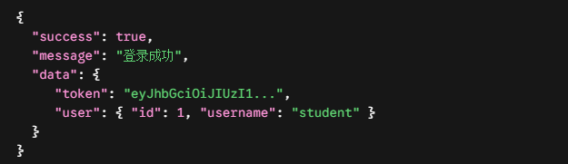
- 系统架构与详细设计

3.1 总体架构设计
本项目采用了彻底的前后端分离架构（Client-Server Architecture）。这种架构模式使得前端和后端可以独立开发、独立部署，大大降低了系统的耦合度，提高了开发效率和系统的可维护性。
系统整体分为三层：表示层（前端）、业务逻辑层（后端）和数据持久层（数据库）。
1.表示层 (前端 Client)：
- 职责：负责用户界面的渲染、路由管理、数据状态管理以及与用户的直接交互。
- 核心技术：采用 Vue 3 组合式 API (Composition API) 构建，利用 Vite 进行极速打包。结合 Element Plus 提供高质量的 UI 组件。通过 Axios 与后端进行 HTTP 通信。
- 状态管理：采用轻量级的状态共享机制，结合浏览器的 localStorage 或 sessionStorage 持久化存储用户的 JWT Token。
2.业务逻辑层 (后端 Server)：
- 职责：处理前端发送的 RESTful API 请求，执行核心业务逻辑（如权限校验、数据统计、文件处理等），并将处理结果返回给前端。
- 核心技术：基于 Node.js 运行环境，采用 Express.js 框架构建应用。使用 jsonwebtoken 进行无状态的身份验证，使用 multer 处理图片上传（如用户头像、课程封面）。

3.数据持久层 (Database)：
- 职责：负责系统数据的安全、持久化存储。
- 核心技术：采用 MySQL 关系型数据库。后端通过 mysql2/promise 驱动，以异步非阻塞的方式执行 SQL 语句，保证数据操作的效率和可靠性。

3.2 模块详细设计
根据功能需求，系统可划分为四个核心子模块。以下对各模块的详细设计进行阐述：

3.2.1 用户鉴权与管理模块 (Auth & User Module)
该模块是系统的安全基石，负责用户的身份验证和状态维持。
- 密码安全：为了防止数据库拖库导致的用户密码泄露，系统在处理用户注册时，使用 bcryptjs 库对用户的明文密码进行加盐哈希（Salted Hash）加密，数据库中只存储加密后的密文。在登录时，使用同样的算法比对密文。
- JWT 身份验证：
- 签发 Token：用户登录成功后，后端使用唯一的 Secret Key 签发一个包含用户 ID 和角色的 JWT (JSON Web Token)，设置合理的过期时间。
- 校验 Token：后端编写了一个通用的鉴权中间件（Middleware）。对于所有受保护的路由（如发布帖子、修改个人信息），中间件会拦截请求，解析请求头中的 Authorization: Bearer <token>。若 Token 有效，则将解析出的用户信息挂载到 req.user 上并放行；若无效或过期，则返回 401 Unauthorized 状态码，前端捕获后自动跳转至登录页。

3.2.2 在线课程模块 (Course Module)
此模块是平台的核心业务，负责课程的展示与学习过程。
- 数据流转：前端通过 GET /api/courses 获取课程列表，渲染至课程大厅 (Dashboard.vue)。点击单门课程后，前端携带课程 ID 访问 GET /api/courses/:id，获取课程详情（大纲、视频链接、讲师信息）并渲染在详情页 (CourseDetail.vue)。
- 图片资源管理：课程的封面图通过 Multer 中间件上传。后端在 uploads/ 目录下生成带有时间戳的唯一文件名（防止同名覆盖），并将文件路径（如 /uploads/1779962260765.png）存入数据库。前端通过拼接服务器基础地址直接请求图片静态资源。

3.2.3 互动社区模块 (Community Module)
为解决“孤岛式”学习痛点，系统设计了轻量级的讨论社区。
- 关联设计：社区模块的核心是“帖子（Post）”与“评论（Comment）”。数据库设计中，posts 表通过 author_id 关联 users 表，comments 表同时关联 posts.id 和 users.id，形成完整的互动关系链。
- 富文本与展示：前端 Community.vue 组件负责渲染帖子列表，用户点击进入 PostDetail.vue 可查看详情并发表评论。为了保证页面渲染效率，列表页仅展示帖子的摘要信息（根据字符长度截取），详情页展示完整内容。

3.2.4 后台管理模块 (Admin Module)
该模块专供拥有 admin 权限的用户使用。
- 权限控制：除了基础的 JWT 鉴权外，后端还针对 /api/admin/* 路由添加了角色校验中间件。如果请求者的角色不是管理员，则拒绝访问，返回 403 Forbidden。前端在路由跳转时，也会通过全局路由守卫（Global Navigation Guards）判断用户身份，隐藏或拦截非管理员对管理面板的访问。
- 核心功能：提供仪表盘（Dashboard）统计平台总用户数、课程数。支持对课程库进行增删改查（CRUD）操作，支持对社区违规帖子进行强制删除。

四、本地数据存储设计
本项目的存储架构设计综合考虑了性能、安全性和开发成本。系统的数据存储主要分为三个维度：前端本地状态存储、后端静态资源本地存储以及关系型数据库持久化存储。以下结合核心代码逻辑进行详细说明。

4.1 前端本地状态存储 (Client-Side Storage)
由于系统后端采用了基于 JWT (JSON Web Token) 的无状态（Stateless）RESTful API 架构，前端必须承担起维护用户登录状态的责任。本项目通过浏览器的 localStorage (本地存储) 来实现这一目标。
- Token 与用户信息的写入： 在前端 Login.vue 组件中，当用户成功登录后，后端会返回包含了身份凭证的 token 和基础的 user 信息（如头像、用户名）。前端代码通过以下逻辑将其持久化到浏览器中：
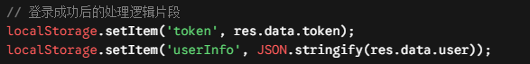
- 状态读取与请求拦截： 为了保证用户在刷新页面后依然保持登录状态，前端的路由守卫（Router Guard）和状态管理库会在初始化时优先从 localStorage 中读取这些数据。同时，在封装的 Axios 请求拦截器中，会自动为每一个发往后端的请求加上请求头，紧扣了后端代码的鉴权逻辑：
- 优势：相比于 sessionStorage，localStorage 即使关闭浏览器也不会丢失，提升了用户的免密登录体验；相比于传统 Cookie，它原生防范了 CSRF（跨站请求伪造）攻击。

4.2 后端静态文件本地存储 (Backend File System Storage)
在“栖学课堂”中，用户可以上传自定义头像，管理员也可以为课程上传封面图。这些多媒体文件并不适合直接转换成 Base64 存入 MySQL（会导致数据库极度膨胀且查询缓慢）。因此，本项目采用了本地文件系统（File System）存储 + 数据库存路径 URL 的设计。
- Multer 存储引擎配置： 后端基于 Node.js 结合 multer 中间件来处理 multipart/form-data 格式的文件上传。在代码实现上，配置了 diskStorage（磁盘存储引擎）：
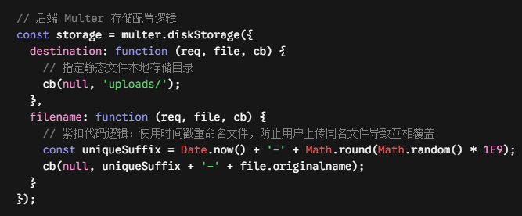
- 静态资源托管： 文件保存在后端的 uploads/ 目录后，server.js 中通过 Express 的内置中间件将该目录暴露为静态资源目录： app.use('/uploads', express.static(path.join(__dirname, 'uploads'))); 这样，前端拿到数据库中的路径（如 /uploads/1779962260765.png）后，即可直接通过 URL 渲染图片。

4.3 数据库连接与本地持久化
系统的核心业务数据（用户账号、课程大纲、社区帖子、评论记录）全部存储在本地的 MySQL 关系型数据库中。
- 数据库连接池设计 (db.js)： 为了避免频繁创建和销毁数据库连接带来的性能损耗，后端 db.js 代码中并没有使用单一连接（createConnection），而是引入了 mysql2/promise 的连接池 (Connection Pool) 技术。这允许系统在高并发（例如多个用户同时在社区刷帖子）的情况下，高效地复用有限的数据库连接。
- Docker 容器化数据卷映射 (Volumes)： 紧扣项目根目录下的 docker-compose.yml 文件设计，由于 Docker 容器的生命周期是短暂的，如果直接将数据存放在 MySQL 容器内部，一旦容器重启或销毁，所有数据都将丢失。 为此，系统在 Docker 部署时配置了 本地数据卷映射 (Volume Mapping)：
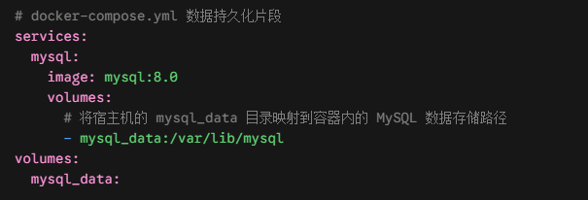
通过这种本地挂载设计，实现了数据库文件的物理隔离与持久化保护，极大地提高了本地开发与部署时数据的安全性。

五、系统安全设计
作为一款涉及用户隐私与数据交互的在线教育平台，“栖学课堂”在架构设计与代码实现阶段，将安全性作为核心考量因素之一。系统围绕身份认证、数据存储、网络传输及代码防御四个维度，构建了一套立体的安全防御机制。

5.1 身份认证与鉴权安全 (Authentication & Authorization)
系统摒弃了传统的、容易引发跨站请求伪造（CSRF）漏洞的 Cookie-Session 机制，采用了基于 JWT (JSON Web Token) 的无状态鉴权方案。
- 无状态与防伪造： 用户登录成功后，后端使用 jsonwebtoken 库结合只有服务器知晓的强密钥（Secret Key）签发 Token。该 Token 包含了用户的非敏感身份标识（如 User ID、角色）及过期时间（Expiration Time）。由于 Token 存储在前端本地（localStorage）并在请求头（Authorization: Bearer <token>）中显式携带，系统天然免疫了绝大多数的 CSRF 攻击。
- 细粒度的路由守卫与中间件拦截：
- 前端防御：利用 Vue Router 的全局前置守卫（beforeEach），对需要登录的页面（如个人中心、发帖页）及管理员专属页面（看板）进行路由级别拦截。
- 后端防御：在 Express 路由中封装了 authMiddleware 中间件。所有受保护的 API 均需经过该中间件的 Token 验签和有效期校验。对于后台管理 API（如 /api/admin/*），还增加了额外的角色校验中间件，实现严格的越权访问控制。

5.2 敏感数据加密存储 (Data Encryption & Hashing)
系统的数据库中绝对不以明文形式存储任何用户密码，以防范数据库被拖库（Data Breach）后带来的灾难性后果。
- Bcrypt 单向加盐哈希： 系统在用户注册模块引入了专业的 bcryptjs 密码学库。明文密码在写入数据库前，会经过高计算成本的加盐（Salt）哈希处理。由于每次加盐都是随机的，即便是两个设置了相同密码的用户，数据库中存储的密文（password_hash）也截然不同。这有效抵御了彩虹表攻击（Rainbow Table Attacks）和字典碰撞。

七、AI 辅助开发与智能功能集成
随着大语言模型技术的飞速发展，AI 已经成为现代软件工程不可或缺的一部分。在“栖学课堂”项目的完整生命周期中，我们将 AI 技术从两个维度进行了深度融合：一是作为核心业务功能集成到平台中，提升用户的学习体验；二是作为“副驾驶”参与到日常代码开发中，极大地提升了研发效率。

7.1 系统 AI 智能问答功能集成
为了解决在线教育中“教师无法 24 小时在线答疑”的痛点，我们在前端的学习控制台与课程详情模块中，集成了一个智能学习助手 (AI Tutor) 功能。
- 核心场景与功能：
- 随堂提问：学习者在观看课程视频或阅读图文大纲时，遇到难以理解的编程概念（如“什么是 JWT 鉴权”、“解释一下 Vue 的生命周期”），可以直接唤出 AI 问答侧边栏进行提问。
- 技术实现思路：
- 前端使用 Vue3 构建了仿微信/ChatGPT 风格的流式对话气泡 UI 组件。
- 后端基于 Node.js 封装了统一的 AI 代理接口，通过 HTTP SSE (Server-Sent Events) 技术对接近期主流的 AI 大模型 API（Deepseek），实现了流式文本输出（Streaming Response），从而让用户在等待大段回答时不再有卡顿感。
- 价值体现：
- 极大地增强了平台的交互性，使得单向的“课程点播”升级为双向的“互动教学”，显著降低了学习者的挫败感。

7.2 AI 辅助开发实践
除了业务功能，本系统在架构设计、编码实现到部署调试的全流程中，深度使用了 AI 编程助手，并在项目中沉淀了专门的 ai辅助开发文档.md。主要体现在以下几个高频场景：
- 基础代码与模板生成 (Boilerplate Generation)：
- 在项目初期，通过清晰的 Prompt（提示词），让 AI 快速生成了基于 Express 的 RESTful API 基础路由骨架，以及 Vue3 + Element Plus 的标准化表单组件（如登录注册页面的 el-form 及表单校验规则），为项目节省了约 30% 的重复性编码时间。
- 复杂业务逻辑的重构与优化 (Code Refactoring)：
- 在编写基于 mysql 的多表联查（如查询课程列表及对应的讲师信息）时，传统的嵌套回调极易造成“回调地狱”。通过将旧代码喂给 AI，成功借助 AI 辅导将其重构为基于 Promise 的 async/await 现代异步写法，极大提高了代码的可读性和可维护性。
- 高效 Debug 与错误排查 (Error Resolution)：
- 在前后端分离联调阶段，遇到了经典的跨域（CORS）报错以及 Docker 容器中 Node.js 连不上 MySQL 数据库（网络隔离）的问题。通过将错误日志栈及 docker-compose.yml 贴给 AI，AI 能够迅速精准地定位到原因是由于未将宿主机暴露给容器，并给出了修改环境变量的解决方案，大幅缩短了排错周期。
- 技术文档编写 (Documentation)：
- 项目中完善的接口文档、README.md 的部署指南以及这套良好的 Git 提交规范，AI 都在其中扮演了校对者和排版者的角色。

7.3 总结与反思
通过本项目的完整实践，深刻认识到在 AI 时代，程序员的核心竞争力正在从“纯粹的语法记忆”向“系统设计、逻辑思维与 Prompt 工程（需求表达能力）”转移。AI 虽然能快速生成代码片段，但在系统整体架构设计、数据库表的合理划分以及业务边界的安全性把控上，依然需要开发者具备扎实的软件工程基础来进行人工把关与校验。

八、软件测试与质量保证
在“栖学课堂”平台从研发走向交付的过程中，软件测试是保障系统稳定性和可靠性的核心环节。本项目摒弃了传统的“纯手工黑盒测试”模式，引入了现代化的自动化测试框架，结合严密的手工功能测试，构建了完善的质量保证体系。

8.1 前端自动化单元测试 (Unit Testing)
为了保证前端 Vue 组件在频繁迭代中不出现回归错误（Regression Bugs），本项目在前端工程中集成了自动化单元测试机制。
- 测试框架选型： 系统采用了基于 Vite 的测试运行器 Vitest，并结合 Vue Test Utils 对 Vue3 组件进行挂载与断言。
- 核心测试覆盖： 根据 frontend/src/__tests__/ 目录下的测试用例设计，我们对系统的核心页面级组件进行了严格的单元测试：
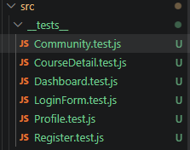
- 鉴权组件测试 (Login.test.js, Register.test.js)：主要测试了表单的渲染情况、输入框的数据双向绑定（v-model）是否生效，以及点击提交按钮时是否能正确触发对应的鉴权 API 调用。
- 核心业务组件测试 (Dashboard.test.js, CourseDetail.test.js, Community.test.js)：重点测试了组件在挂载（mount）后，是否能正确解析路由参数，是否能正常发起 Axios 请求并渲染模拟（Mock）的后端数据。
- 权限组件测试 (Admin.test.js)：验证了在不同用户角色状态下，管理员面板元素的渲染逻辑与拦截机制。
- 代码覆盖率 (Coverage)： 通过执行测试覆盖率报告（如 frontend/coverage/ 目录所示），确保了核心业务逻辑分支被有效覆盖，极大提升了前端代码的健壮性。
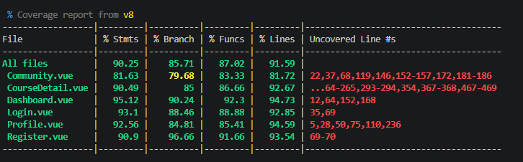

8.2 后端接口与集成测试
- Unit Tests（单元测试）：测试独立的逻辑工具类，比如 passwordHasher（哈希加密）或 tokenGenerator（生成 JWT），确保核心算法不出错。
- API/Integration Tests（集成测试）：通过 Mock 一份内存数据库（如 SQLite in-memory），模拟真实的 HTTP 请求，直接测试 Controller 接口。它能验证：输入数据验证 -> 鉴权中间件 -> 数据库增删改查 -> 正确的 JSON 响应。
- 安全性测试（Security Mocking）：利用 supertest，携带模拟的过期或伪造 Token 请求接口，确保接口能精准拦截恶意访问。
- 测试结果：
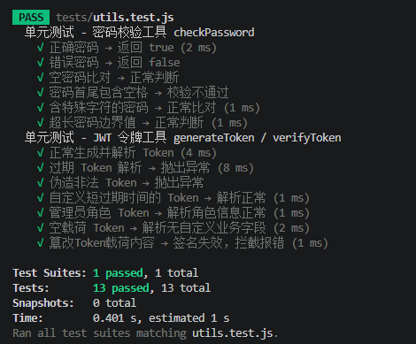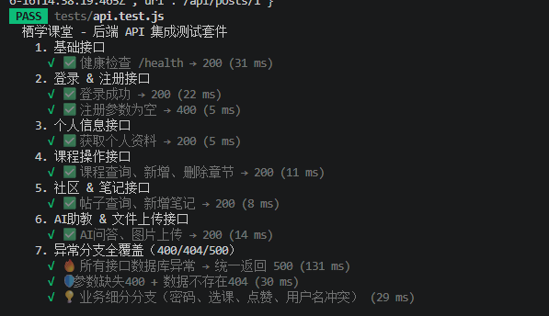
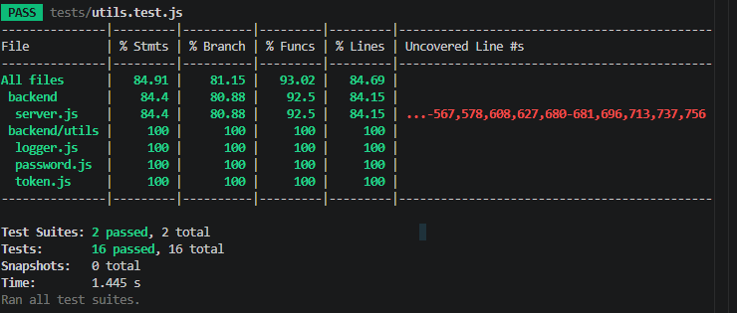

8.3 系统端到端测试 (E2E Testing)
在完成前后端联调后，我们从终端用户的视角出发，进行了全链路的黑盒走查测试。
- 业务流程闭环测试：
- 学习者链路：完整测试了“新用户注册 -> 登录 -> 浏览课程大厅 -> 进入课程详情 -> 播放学习内容 -> 社区发帖交流”的黄金业务流程，确保各个模块间的数据传递与路由跳转顺畅无阻。
- 管理员链路：模拟管理员登录，测试了数据的全局统计展示、违规帖子的强行删除以及课程信息的上下架控制。
- 多端兼容与UI响应式测试： 利用浏览器的开发者工具，模拟了 PC端（大屏/笔记本）以及移动端（手机/平板）的不同分辨率。验证了 Element Plus 组件库在不同尺寸下 Flex 布局和 Grid 布局的自适应能力，确保了跨设备的良好阅读体验。

8.4 测试总结
通过“单元测试筑基 + 接口测试护航 + 端到端测试收尾”的三层防御体系，系统暴露出的绝大多数逻辑漏洞在开发阶段即被修复。“栖学课堂”平台当前运行稳定，各项功能指标均达到预期设计要求，具备了良好的交付标准。

- 持续集成与持续交付
- 软件开发安全实践
- 系统部署
- 云服务
- 系统监控
- 功能展示
- 项目管理与协作
- 总结与展望

